Zpracování obrazu
- Oko = orgán, kterým registrujeme obraz
  - Rohovka, přední komora, vlastní čočka, sklivec, sítnice
  - Cca 17 mm

- Zorný úhel = definuje určitou oblast, kterou vidíme
  - 3 zorné úhly
  - Diagonální, vodorovný, svislý
  - Závisí s ohniskovou vzdáleností

- Ohnisková vzdálenost = vzdálenost mezi středem optické soustavy čočky nebo objektivu a ohniskem, kde se protínají paprsky světla, a určuje zorné pole a zvětšení obrazu.
  - Čím větší ohnisková vzdálenost, tak tím menší je úhel záběru

- Zorný úhel lidského oka je zhruba 190 stupňů binokulárnímu vidění a monokulární
- Na sítnici se nachází 130x10⁶ skotopických senzorů (tyčinek)
6x10⁶ fotopických senzorů (čípků)
Z těchto senzorů vede propojení do mozku
K prvotnímu zpracování obrazu dochází již na sítnici
Tyčinky mají společný spoj, zatímco čípky mají každý svůj

- Žlutá skvrna = centrální část sítnice zodpovědná za nejostřejší vidění
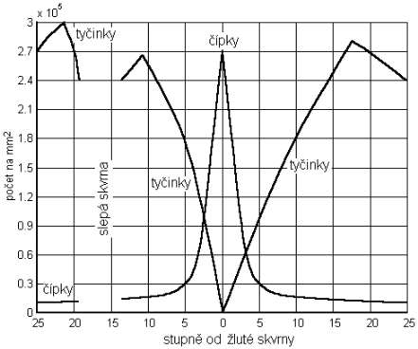
  - Směrem od žluté skvrny se zmenšuje počet čípků a roste počet tyčinek

- Slepá skvrna = místo na sítnici, na které když dopadá světlo, tak ten předmět nevidíme
Jasová citlivost oka
- Jas = intenzita světla
  - Minimální detekovaná energie elektromagnetického vlnění I_{min} = 1,4x10⁻¹⁷ J
  - Maximální detekovaná energie elektromagnetického vlnění I_{max} = I_{min} x 10¹⁰ J
  - Tento rozsah není oko schopno vnímat současně, je však schopné provést jasovou adaptaci

  - Tyčinky – citlivější (ČB vidění) čípky – méně citlivé (barevné vidění)

  - Za šera nesmíme pro ostrý obraz koukat přímo na předmět, protože tak se nám obraz promítá na žlutou skvrnu, tj. místo na sítnici kde je minimum tyčinek
Purkyňův jev
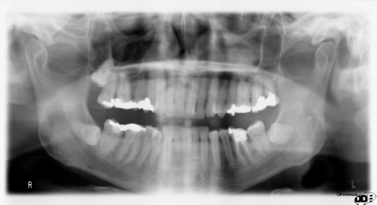
- S klesajícím osvětlením postupně vymizí barvy – červená se vytrácí jako první, poté zelená a nakonec se oko přizpůsobí na monochromatické vidění
Machovy proužky
- Vjem jasu závisí na jasu pozadí
Spektrální citlivost lidského oka
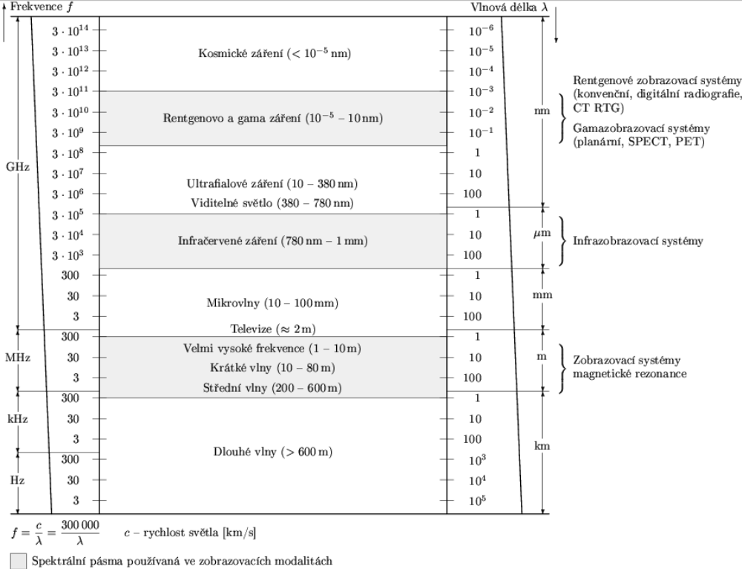
- Čím větší vlnová délka, tím menší frekvence

- Některé zvířata, např. plazi vidí i infračervené světlo
- Máme úzké spektrum, které vidíme, ale to využíváme ve svůj prospěch (CT, SPECT, …) pomocí transformace tzv. transformovaný obraz
- Kamery, co snímají v jiném spektru můžeme fotit viditelné fotky i za tmy
Kontrast
- Kvantifikuje rozdíl nebo podíl jasu mezi nejsvětlejšími a nejtmavšími místy v obrazu
Kontrastní citlivost oka
- Weberův poměr – platí pouze pro černobílé spektrum
- Oko vidí rozdíl, až když jasový rozdíl bude cca 2 %, tzn. 50 úrovní změn jasu
- Na barvy jsme hodně citliví
Prostorová rozlišovací schopnost oka
- Oko je schopno rozlišit dva body, když jsou od sebe vzdáleny 1‘ – 0,015°
- Je to dáno počtem čípků a tyčinek, kdybychom jich měli víc, tak vidíme „lépe“
- Body, které nesplňují tento úhel pro naše oko splynou – což se zároveň využívá v každodenním životě monitory, semafory …
Rozlišení
- kolik jednotlivých bodů, tzv. pixelů, může být zobrazeno na obrazovce
- Oko má rozlišení 130 Mpx
- DPI – dots per inch, počet bodů na palec (např. 300 dpi)
Časová rozlišovací schopnost
- Požadovaná obrazová frekvence je asi 16 – 26 obr/s

Přednáška 2
Obecné schéma procesu zobrazení
- viditelné světlo je modulováno koeficientem reflexe, transmise resp. absorpce a emisí záření (koeficient emise).
- Umělé osvětlení má jiné spektrální složení než přirozené světlo
- Červená barva nemusí působit jako červená
- Barva vypadá jinak při přirozeném osvětlení a např. světlu svíčky
- Vliv denního světla na lidský organismus
  - Vnější faktory, jako přísun přirozeného světla, umělé osvětlení v nevhodném spektrálním složení mohou působit poruchy cirkadiánních rytmů
Např. modré světlo z obrazovek – tzv. blue light hazard
- Melatonin se vylučuje lidské tělo v noci – je zodpovědný za zdravý spánek
- Kortizol je hormon aktivity, pohybu a stresu – maximum kolem 9-té hodiny ráno
Základní principy sběru obrazových dat
- Základní snímač s postupným zaváděním vstupní informace a jejím postupným vyhodnocením
- ZS se současným zaváděním vstupní informace a jejím současným, resp. Postupným nebo smíšeným vyhodnocením
- ZS s postupným zaváděním vstupní inf. a jejím postupným nebo smíšeným vyhodnocením
Zpracování obrazu
- 1. krok – vzorkování (pro omezení hodnot a konečný počet prvků, např. n=30)
- 2. krok – kvantování (výsledkem kvantování je konečný počet vzorků a hodnot)
  - Běžně používáme 256 hodnot
- Vzorkovací theorem
  - Pokud chceme zachovat kvalitu signálu, tak musíme vzorkovat minimálně 2x frekvence
  - F_{s} = 2*f_{max} jinak vzniká alijazing?

- Kvantizační šum
  - Maximální chyba při kvatizaci může být delta/2 (delta půl)
Tzn. že hodnota připadně přímo doprostřed nastaveného intervalu
- Rozlišení = kolik je v obrazu bodů
- DPI = počet bodů na palec
- Bitová hloubka = udává počet úrovní
  - Bitový obraz? – černobílý (pouze 2 úrovně)

Půltónování a rozptylování
- Lidské oko z určité vzdálenosti nerozliší černé a bílé body ale vnímá jako odstín šedé
- Půltónování = pixel původního obrazu převeden na matici bodů (dochází ke zvětšení rozlišení obrazu)
- Rozptylování = pokud je nutné zobrazovat 1:1
Histogram = graf, který udává počet hodnot a jejich četnost
- Vždy pouze diskrétní sloupcový graf!
- Nelze z něj poznat, jak obraz vypadá
- Lze z něj určit, zda je tmavý/světlý – kvantifikuje jasové poměry v obraze
- Klasifikace obrazu:
  - Jasný
  - Tmavý
  - Středotónový
  - S vysokým kontrastem, bimodální (2 ostré vrcholy)
- U barevných RGB obrazů máme 3 histogramy – pro každou barvu
- Rozdělení rozsahu na určitý počet binů
  - Pokud bychom měli 1000 pixelů a 1000 stupňů šedi v histogramu, tak každá hodnota bude v grafu zastoupena pouze 1x
z toho by ale nešlo nic vyčíst, proto správné nastavení binů je důležité
TYPY OPERACÍ NAD OBRAZY (VO = vstupní obraz, VP = vstupní pixel)
- Bodové = vstupní hodnota pixelu je závislá pouze na hodnotě pixelu v téže poloze ve VO
- Lokální = vstupní hodnota pixelu je závislá na hodnotách pixelů z definovaného okolí VP
- Globální = výstupní hodnota pixelu je závislá na všech hodnotách pixelů ve VO
Bodové – transformace, modifikace jasu, modifikace kontrastu
- Modifikace jasu je skrz manipulaci s q (přičítávání hodnot, posun hodnot)
- Modifikace kontrastu skrz k může dojít k přetečení (celá obrazovka ztmavne nebo zbělá) (měním konstantu naklonění)
- Zvýšením kontrastu roztahuju histogram (komprese/expanze)

Přednáška 3
- Prahování = postup, při kterém se nastaví určitá hranice (práh) a podle ní se data, signál nebo obraz rozdělí
  - Prahování na základě
- intenzity pixelů (šedotónový, barevný obraz)
- histogramu

  - Globální práh = platí pro celý obraz
  - Adaptivní práh = pro určitou oblast
Používá se při nerovnoměrném osvětlení – přizpůsobuje se lokálním podmínkám v obraze
Lokální prahování = z nejbližšího okolí pixelu se počítá průměr, medián nebo střed mezi min a max hodnotou, na základě čehož se určí práh

- Bit-Plane Slicing = krájení bitů
  - Oblast pixelů zapsaných dekadicky -> převedu na binární zápis
  - Z binárních čísel vytvořím společná binární čísla tak, že beru hodnoty na stejných místech v zápise a ty mi dají nová čísla (9 pixelů -> 9 nových čísel) – vytvářím tzv. vrstvy (z každého čísla vezmu číslo na pozici jednotek, desítek, …)

- Ekvalizace histogramu
  - Metodika, jejíž cílem je zvýšit kontrast úplným využitím jasové stupnice a obraz jasově normalizovat
  - Odvození:
Vstup: histogram H(p) vstupního obrazu s jasovou stupnicí p=<p0,pk>

$$\sum_{i=0}^{k}{G\left(q_{i}\right)}=\sum_{i=0}^{k}{H\left(p_{i}\right)}$$
Suma vstupních pixelů = suma pixelů výstupního obrazu

Přednáška 4
- Bitová hloubka = určuje kolik je např. urovni šedi
- Barevná hloubka = počet bitů použitých k popisu určité barvy nebo pixelu
  - Obdoba pro bitovou hloubku akorát pro úrovně barev
  - Počet možných barev = 2^{barevná hloubka}

- High Color = metoda pro skladování obrazových dat
  - Každý pixel je reprezentován 3 barvami v modelu RGB
  - Každá barva se kóduje 16 bity (R-5, G-6, B-5)
oko je citlivější na zelenou – proto zrovna ona má 6 bitů
  - Celkový počet barev je 2¹⁶ cca 65 tisíc
- True Color
  - Každý pixel je reprezentován 3 barvami v modelu RGB
  - každá složka má tedy 256 odstínů, dohromady 2²⁴ kombinací 16,77 mil
- barevný model – určuje, jakým způsobem se ze základních barev míchají do výsledné barvy
- lidské oko má 3 druhy čípků
ty jsou citlivé na červenou, zelenou a modrou barvu
jedná se o tzv. trichromatické vidění (výsada primátů)
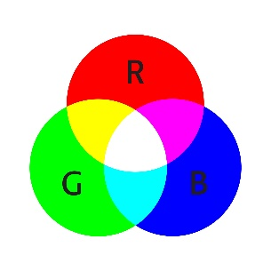
většina savců má pouze dichromatické (jako barvoslepí lidé)
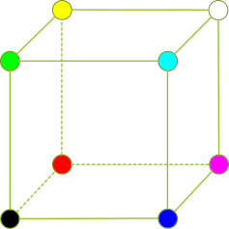
- Prostor RGB

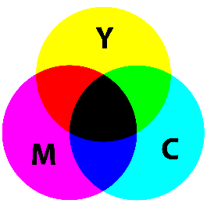
- CMY model
  - Opak RGB, subtraktivní model
  - Cyan, Magenta, Yellow
  - V ideálním případě by měla vzniknout kombinací černá
  - V tiskárnách se používá ještě černá, takže vzniká tzv. CMYK prostor
  - Vztah mezi CMY a RGB
C = 1 – R
M = 1 - G
Y = 1 – B
- Převod RGB na odstíny šedi
  - Nelze počítat jako aritmetický průměr – jednotlivé složky mají jinou váhu
  - Stupeň šedi Y = 0,299*R + 0,587*G + 0,114*B
- Jak RGB, tak CMY jsou interpretovány jako krychle – nejsou intuitivní lidskému vnímání barev
proto vznikly i jiné modely – HSV, HLV (složky nepoužívají jen barvu, ale i pojmy jako jas nebo sytost)

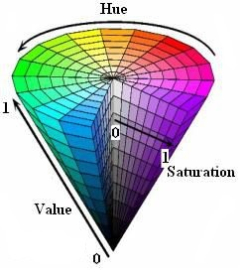
- Model HSV
  - Model orientovaný na uživatele (intuitivní fyzikální veličiny)
  - Hue = barevný tón, určuje převládající spektrální barvu (0-360º)
  - Saturation = sytost barvy, určuje příměs jiné barvy (0-1)
  - Value = hodnota jasu, množství bílého světla (relativní světlost nebo tmavost barvy), (0-1)

- Model HLS
  - Snaží se eliminovat nedostatky modelu HSV – nesymetrii z hlediska jasu
  - Hue, Lightness, Saturation
  - Zobrazení: dvojitý kužel
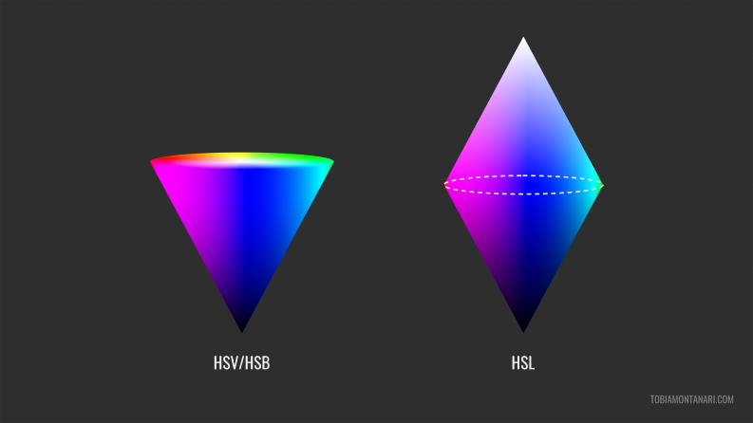
nejvíce barev vnímáme při průměrné světelnosti

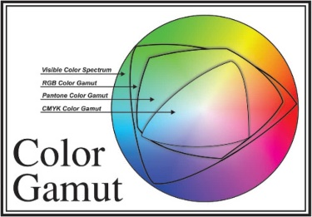
Chromatický diagram XYZ = graf, který zobrazuje všechny barvy viditelné lidským okem a umožňuje porovnávat barevné prostory, gamuty a barevné vjemy
- Má charakteristický tvar podkovy
- Uprostřed je bílý bod, který reprezentuje neutrální bílou
- Na okrajích jsou čisté spektrální barvy (monochromatické světlo)
- Slouží k:
- Porovnávání gamutů
Gamut = soubor všech barev, které dané zařízení nebo barevný prostor dokáže reprodukovat (znázorněný jako oblast uvnitř křivky nebo polygonu)
- Kalibraci a měření barev – měřicí přístroje převádí barvy do XYZ a ty lze zobrazit v diagramu
- Analýza barevného vjemu

